**A INFLUÊNCIA DA MASSA TOTAL EM FOGUETES PRODUZIDOS DE GARRAFAS PET EM LANÇAMENTOS OBLÍQUOS.**

**Adlúcio Trindade Guimarães[1], Patrik Marques dos Santos[2] e Francisca das Chagas Morais[3]**

[adlucio.trindade99@gmail.com1](mailto:adlucio.trindade99@gmail.com1), [patrick.santos@ifam.edu.br2](mailto:patrick.santos@ifam.edu.br2), [francisca.morais@ifam.edu.br3](mailto:francisca.morais@ifam.edu.br3)

**RESUMO**

O presente trabalho teve como objetivo demonstrar a influência da massa total no desempenho de um foguete de garrafa PET lançado obliquamente, pois muitos alunos do ensino médio, em todo o país, em particular no IFAM/CPA, participam anualmente da Mostra Brasileira de Foguetes, promovido pela Sociedade Brasileira de Astronomia e Astronáutica, na competição de lançamento de foguetes de garrafas PET’s a proporção química. Percebeu-se frágil os conhecimentos exigidos de física, química e engenharia dos nossos alunos nos lançamentos e na construção dos foguetes, onde esses limitam no melhoramento de seus lançamentos. A pesquisa foi desenvolvida com apoio do software Modellus X, simulador computacional utilizado no ensino de Física, que deu praticidade ao estudo na manipulação das variáveis que influencia a massa do objeto para o lançamento.

.

**Palavra-Chave**: Foguete, massa, lançamento, simulação.

**ABSTRACT**

The present work aimed to demonstrate the influence of total mass on the performance of an obliquely launched PET bottle rocket, as many high school students across the country, particularly at IFAM / CPA, participate annually in the Brazilian Rocket Show, promoted by the Brazilian Society of Astronomy and Astronautics, in the competition of rocket launching of PET bottles to chemical proportion. Our students' required knowledge of physics, chemistry and engineering in launching and rocket building has become fragile, where they are limited in improving their launching. The research was developed with the support of Modellus X software, a computer simulator used in physics teaching, which gave practicality to the study in the manipulation of the variables that influence the mass of the object for the launch.

**Passwords**: Rocket, mass, launch, simulation.

**INTRODUÇÃO**

O homem sempre foi fascinado em criar e construir coisas a partir de suas necessidades, e se não bastasse, aprimorar suas invenções sempre teve um papel fundamental, um dever. Nem sempre é possível com a tecnologia atual que temos, mas isso nunca foi um obstáculo para os cientistas e estudiosos que com seus esforços alcançaram e desvendaram lacunas necessárias ao desenvolvimento humano. Compreender o funcionamento das coisas é uma tarefa científica, e muito mais que isso, é necessário, pois como seres que se apropriam de princípios lógicos, mensuráveis, métodos, leis, precisamos de respostas na tentativa de se aproximar mais a Natureza, impedidos pelos emérgicos horizontes que se apresentam na peripécia, como se ela fosse levemente apreciada e encontrada em pequenas dosagens.

No âmbito escolar, as descobertas e o momento de criar algo são momentos imprescindíveis na formação cognitiva do aluno, quando possibilita expor, desenvolver, aprimorar suas habilidades em conjunto com que se aprende, assim, desde cedo compreender o papel da Ciência e da importância de estudá-la. O fazer se torna necessário no papel do aluno atuante, tornando-o mais analítico em suas escolhas, aglutinando seu conhecimento em algo concreto e formalizado.

Contudo, deste trabalho pretendeu demonstrar uma importância a massa total de foguete de garrafa PET na tentativa de realizar com mais eficiência e exatidão os lançamentos oblíquos desses foguetes. Foi possível demonstrar a influência da massa total no desempenho de um foguete de garrafa PET (polímero termoplástico) lançado obliquamente dentro das limitações desse projeto.

O foguete produzido de garrafas PET, conhecidas por suportar altas pressões internas, é objeto de estudo deste projeto. O combustível utilizado é a mistura de bicarbonato de sódio e vinagre com 4% de acidez, que uma vez em contato sofre reação com liberação de cerca de 30,5% de gás carbônico, a pressão pode variar de acordo com o tamanho da garrafa ou o tempo de reação.

A construção dos foguetes são alvos de estudos de muitos alunos do ensino médio de todo o Brasil devido à realização da Mostra Brasileira de Foguetes (MOBFOG) e da Olimpíada Brasileira de Astronomia e Astronáutica (OBA) promovida pela Sociedade Brasileira de Astronomia todos os anos, que tem como principal objetivo de fomentar o interesse entre os jovens sobre Astronomia e Astronáutica e desperta motivação à muitos dos alunos a serem futuros físicos, engenheiros aeroespaciais, astrofísicos, químicos, profissões carentes na realidade brasileira.

Numa visão mais pedagógica, as atividades desenvolvidas na MOBFOG aproximam a um ensino de caráter de pesquisa, um ensino por investigação, já que a etapa procedimental do lançamento requer testes de verificação e aprimoramento dos equipamentos, além de mais conhecimento para tal. Para Pozo e Crespo (2008, p. 21), “dúvidas e incertezas estão presentes na atividade que deve ter um caráter de pesquisa, abordar um aprendizado como um processo construtivo em vez aqueles conhecimentos pré-cozidos prontos para o consumo”. Essa prática possibilidade uma autonomia na construção do conhecimento já que o professor apenas auxiliará nesse desenvolvimento.

A partir do exposto, tange-se como problema de pesquisa: Como a massa total de um foguete de garrafa PET, a proporção química, pode influenciar nos alcances realizados obliquamente?

**FUNDAMENTAÇÃO TEÓRICA**

Em um plano cartesiano o movimento oblíquo ocorre pela união de dois movimentos: O horizontal e o vertical que é observado em duas situações chamadas eixo, que podem ser claramente mostradas no plano, esses eixos são o eixo x (horizontal) e o eixo y (vertical). O 0y ou 0x é denominado espaço inicial (So) da trajetória e é representado por duas equações para definir suas variáveis, equações estas de Movimento Uniforme (M.U) (Equação1) e Movimento Uniformemente variado (Equação 2) (RAMALHO 2007, pág.).

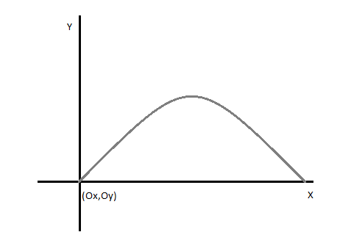

Figura 1: Representação do movimento oblíquo.

Fonte: O autor.

$$S_{x}=S_{o}+v∙t$$

Equação 1: Movimento Uniforme (M.U).

$$S_{y}= S_{o}+v_{oy}∙t-\frac{g}{2}∙t^{2}$$

Equação 2: Movimento Uniformemente Variado (M.U.V).

As equações de lançamentos obliquo possibilitaram consolidar o alcance horizontal do lançamento (Equação 3), as velocidades iniciais do foguete (vx e vy) (Equação 4) e tempos do fenômeno (tempo de subida e descida) (Equação 5), compreendendo melhor a natureza do movimento descrito pelo objeto. Nessa etapa, também é possível apresentar outros elementos como altura do objeto no lançamento, velocidade do objeto na horizontal e de chegada no solo, porém não foram considerados para esse estudo.

$$A = v_{x} ∙sen 45° ∙ t$$

Equação 3: Alcance horizontal do lançamento do foguete.

$v_{x}=v_{o}∙cos 45°$ $v_{y}=v_{o}∙sen 45°$

Equação 4: Decomposição das velocidades do lançamento.

$$t= \frac{v_{y}∙sen 45°}{g}$$

Equação 5: Tempo de subida.

Além dessas dos fatores já abordadas acima, considera-se também o envolvimento de outras variáveis que compõem o movimento e que são imprescindíveis no entendimento de toda a trajetória do objeto. Variáveis estas, básicas como: resistência fluída do ar (Equação 6) contendo a constante de resistência do fluido (k) e a velocidade do foguete (v), sistema físico de massa variável (Equação 7): massa em função do tempo onde são necessários a massa inicial (mo) e a taxa de descarga do combustível (R), cálculo estequiométrico com massa (Equação 8) onde é importante para obter-se noção da massa de gás carbônico liberada a certa quantidade de vinagre (C2H4O2) e bicarbonato de sódio (NaHCO3), utilizando 84g (gramas) de bicarbonato e 60g de vinagre, no total 144g de combustível, com isso obteremos 44g de gás carbônico, isso é cerca de 30,5% da massa total. Nessa etapa da análise, é verificada a relação dos fluídos internos e externos com o corpo (foguete).

$$F=k∙v^{2}$$

Equação 6: Resistência fluída do ar.

$$m(t)=m_{o}-R∙t$$

Equação 7: Sistema Físico de Massa Variável.

$$NaHCO_{3}+C_{2}H_{4}O_{2}=> C_{2}H_{3}O_{2}Na+{CO}_{2}+H_{2}O$$

Equação 8: Cálculo estequiométrico com massa.

Para compreendermos a velocidade inicial do foguete foi necessário visualizarmos a velocidade de descarga do foguete (ve), ou seja, a velocidade média em que as moléculas do combustível são expelidas que se opõe ao movimento do foguete, ocasionando seu deslocamento. Sua representação é dada (Equação 9) com base nas adaptações feitas no Princípio de Bernoulli, onde: considera-se a pressão do ar (p1), a pressão atmosférica (p2), a altura do líquido na base da garrafa (h) e a densidade do líquido ($μ$) (Sodré 2008, pág.4).

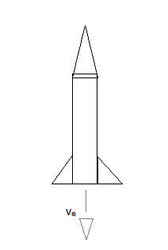

Figura 2: Representação da descarga do foguete.

Fonte: O autor

$$ve=\sqrt{\frac{2(p1+p2)}{μ}-2∙g∙h}$$

Equação 9: Velocidade de Descarga do Foguete.

Foram utilizadas também outros conceitos físicos como: trabalho de peso, estabilidade física do foguete, forças atuantes no foguete, densidade do ar, coeficiente de arrasto variáveis importantíssimas que foram aplicadas no estudo geral do foguete e na adaptação de suas fórmulas.

**MÉTODO E FORMALISMO**

Compreender o lançamento de um simples foguete de garrafa PET a propulsão química (VALADARES, 2012) requer muito treino e atenção na sua execução quando se quer grandes alcances horizontais. Há importantes variáveis no processo que podem comprometer seu desenvolvimento quando não levados em consideração, como pressão, volume, quantidade de reagente, quando não controlados, se fazendo necessário o conhecimento de princípios físicos e químicos, assim como, conhecimentos matemáticos, que propiciarão condições no lançamento desses pequenos foguetes. A importância de conhecer a física no processo pode conduzir muitos lançamentos a resultados surpreendentes, quando aplicam corretamente os conceitos da mecânica no estudo da construção do foguete e da base que o sustenta.

Lançar um objeto para cima é uma tarefa simples, e sem a influência da gravidade ficaria ainda mais fácil pois sua trajetória permaneceria retilínea e sua velocidade constante. Mas, ao considerar a sua ausência, obriga a trajetória a se curvar (HEWITT, 2011), apresentando duas componentes no fenômeno, uma acelerando o objeto numa direção e permanecendo com velocidade constante em outra.

A análise de lançamento de projéteis foi o foco da pesquisa, pois pretendeu demonstrar uma equação que relacione a importância de considerar a massa do foguete no processo de lançamento, levando em consideração algumas variáveis no processo, pois quando estudadas em sala de aula os cálculos realizados desprezam a resistência do ar e o ângulo considerado para maior alcance na horizontal deve ser sempre de 45° (HALLIDAY, 2008). Realizar condições fora do vácuo requer associar fatores que não são considerados frequentemente em sala ou questões de livros de ensino médio, requerendo mais estudo em diferentes assuntos da física como termodinâmica, dinâmica, além da astronáutica, pois o objeto de estudo aqui foi o foguete.

A pesquisa aplicada foi de punho experimental pois se entendeu-se que esse tipo de pesquisa daria mais liberdade de realizar testes nas variáveis dependente e independente, com ajuda do simulador que otimizará recursos e tempo na análise da massa do foguete, assim, tratou-se, portanto, “de uma pesquisa em que o pesquisador é um agente ativo, e não um observador passivo (GIL,2010, p. 32) ”. Nessa forma, com o simulador foi possível mensurar variações e condições para que as equações fizessem sentido e eficiência nas aplicações das variáveis que foram manipuladas. Não foram desconsiderados nenhum dos fatores como volume, pressão, ângulo de lançamento, a base do foguete, sustentação no solo, tempo de reação e aerodinâmica, pois se entendeu que são elementos indissociáveis no processo de compreensão da massa do foguete.

A metodologia foi desenvolvida em três etapas: (1) equacionar e encontrar funções que relacionem a massa e sua influência nos lançamentos de objetos obliquamente, (2) submeter as equações a simulações e verificações, levando em considerações as variáveis indissociáveis e (4) somente depois foi possível submeter a testes reais para analisar as alterações nos lançamentos.

O instrumento utilizado no trabalho foi um simulador computacional de fácil manuseio, como a versão gratuita do software Modellus, usado por muitos pesquisadores no ensino de Física para aulas práticas de simulação computacional e conduziu as manipulações das variáveis do lançamento oblíquo do foguete.

**RESULTADOS E DISCUSSÕES**

A proposta inicial do trabalho foi de demonstrar a influência da quantidade de inércia de um foguete de garrafa PET. Entretanto, não foram levando em consideração fatores estruturais como materiais das bases de lançamentos e dos foguetes, assim como, o formato e dimensões dos projéteis e sua aerodinâmica de forma simplistas, variáreis imprescindíveis para o evento, porém não se fazer presente nesse estudo pela definição e delimitação da variável para o estudo.

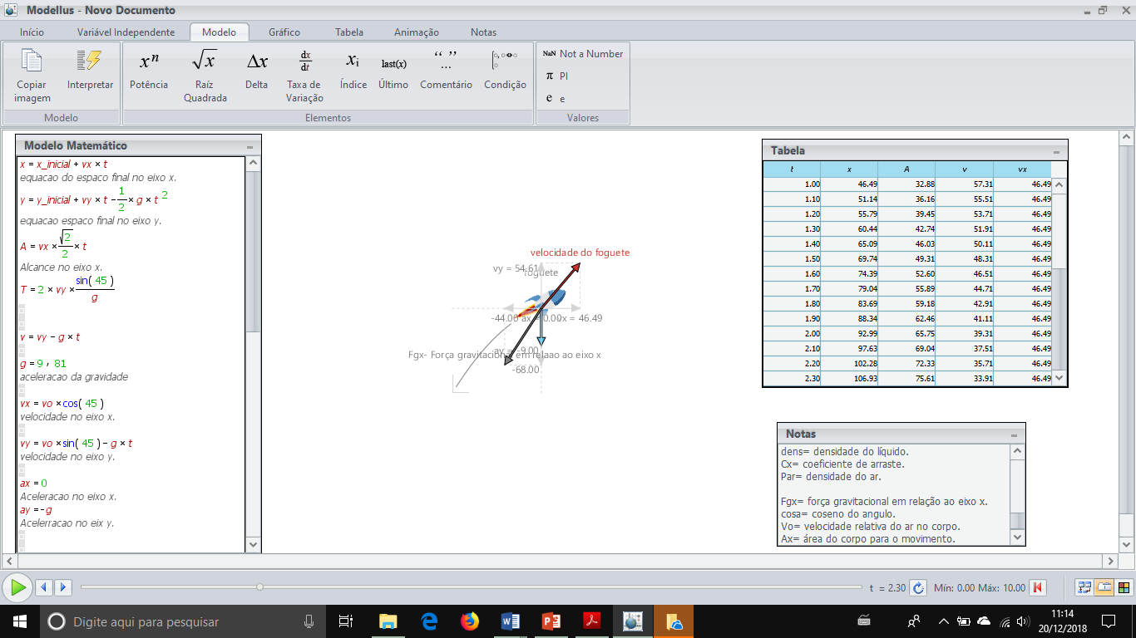

Imagem: Tela de equações no Modellus.

Fonte: O autor.

Para tanto, delineou-se, *a priori*, buscar formalizar e consolidar a possível relação inerente da massa aos elementos constituintes do foguete movido a propulsão de ácido acético e bicarbonato de sódio. Os princípios físicos ancorado no trabalho baseou-se na mecânica newtoniana de lançamentos oblíquos de projéteis e aplicação das Leis de Newton, no princípio de Bernoulli e alguns princípios aerodinâmicos do foguete. Foram considerados algumas características aerodinâmicas, não aprofundados, do foguete por apresentar para o estudo uma necessidade de considerar a resistência do ar uma condição importante do alcance do foguete, além da tentativa de simular e aproximar ao fenômeno mais próximo do observado.

Aqui temos a média de foguetes lançados em comparação à simulação:

|  |  |
| --- | --- |
| **Simulação** | **Teste Realizado** |
| Alcance de 130 m | Alcance médio de 95 m |
| Pressão de 70 psi | Pressão de 70 psi |
| Massa 85 g (vazia) | Massa Média 85 g (vazia) |
| Mass 105 g (cheia) | Massa Média 104,9 (cheia) |

Os resultados foram esperados, como dito de início não foram levados em consideração variáveis como a aerodinâmica do objeto entre outras variáveis que aumentaria consideravelmente o trabalho realizado.

**CONSIDERAÇÕES FINAIS**

Durante o desenvolvimento do projeto foi observado certas limitações do programa Modellus, não havia como implementar certas equações, fora necessária uma adaptação de algumas delas. O objetivo de equacionar as variáveis está em apresentar um produto que oferece ajuda aos discentes e docentes em conceitos físicos presentes no foguete.

**AGRADECIMENTOS**

Agradecemos o apoio financeiro da Instituto Federal de Tecnologia, Ciência e Educação do Estado do Amazonas – IFAM pela oportunidade de realizar tal pesquisa.

**REFERÊNCIAS**

GIL, Antônio Carlos. **Como elaborar projeto de pesquisa**. Editora Atlas, 5 Ed., São Paulo, 2010.

HALLIDAY, David Resnick. **Fundamentos de Física. Volume 1: Mecânica**. Tradução e revisão de Ronaldo Sérgio de Biase, Editora LTC, 8ª ed., Rio de Janeiro, 2008.

HEWITT, Paul G.. **Física Conceitual**. Tradução Trieste Freire Ricci e revisão de Maria Helena Gravina. Editora Bookman, 11ª ed., Porto Alegre, 2011.

VALADARES, Eduardo de Campos. **Física mais que divertida: inventos eletrizantes baseados em materiais reciclados de baixo custo**. Editora UFMG, 3. ed., Belo Horizonte, 2012.

POZO, Juan Ignácio; CRESPO, Miguel Ángel Gómez. **A aprendizagem e o ensino de ciências: do conhecimento cotidiano ao conhecimento científico**. 5ª ed. – Porto Alegre: Artmed, 2009.

SODRÉ, Marco Antônio. **Os Aspectos Físicos e Matemáticos do Lançamento do Foguete de Garrafa Pet**. Universidade Católica de Brasília., Brasília, 2008.

RAMALHO, Francisco; FERRARO, Nicolau; TOLEDO, Paulo. **Os fundamentos da Física Mecânica - Vol.1**. 9ª edição. Editora Moderna., São Paulo, 2008.

XAVIER, Jullianne Marques. **Foguete Movido a Vinagre e Bicarbonato**. Instituto Federal Goiano., Iporá, 2011.

VALADARES, Eduardo de Campos. **Física mais que divertida: inventos eletrizantes baseados em materiais reciclados de baixo custo**. Editora UFMG, 3. ed., Belo Horizonte, 2012.

1. Aluno bolsista PIBIC/Jr do curso técnico integrado de Informática do IFAM/*Campus* Parintins.
2. Orientador e professor de Física do IFAM/*Campus* Parintins.
3. Coorientadora e professora de Física do IFAM/*Campus* Parintins.